**METAL TEKNOLOJİSİ ALANI**

**A. ALANIN MEVCUT DURUMU VE GELECEĞİ**

Metal teknolojisi alanı, küresel düzeyde hızla değişen pazar ve rekabet koşulları nedeniyle sürekli ve dinamik bir gelişim içindedir. Bu özelliğinden dolayı ülkeler metal teknolojisi alanının geliştirilmesi için özel politikalar uygulamaktadırlar.

Metal teknolojisi; metal ve metal alaşımlarının sıcak ve soğuk olarak şekillendirildiği, çeşitli metallere ısıl işlemlerin uygulandığı, metallere değişik konumlarda kaynak, perçin ve cıvata ile birleştirmelerin yapıldığı, metal mobilya ve doğrama, metal süsleme ve çelik konstrüksiyon işlerinin yapıldığı bir alandır. Binaların pencere ve kapıları, buzdolabı, çamaşır ve bulaşık makinelerinin metal kısımları, mutfak eşyaları, otomotiv ve uçak sanayi, demir-çelik endüstrisi, demiryolu ve köprü yapımı, eğlence araçları vb. işler metal teknolojisinin çalışma ve uygulama alanlarındandır. Bu alanda yapılan işlerin gelecekte de insanlar tarafından sıklıkla kullanacağı düşünülürse, mesleğin önemi daha iyi anlaşılacaktır.

**B. ALANIN ALTINDA YER DAL MESLEKLER**

- Kaynakçılık - Isıl İşlemciliği Çelik Yapılandırmacılığı - Metal Doğramacılığı

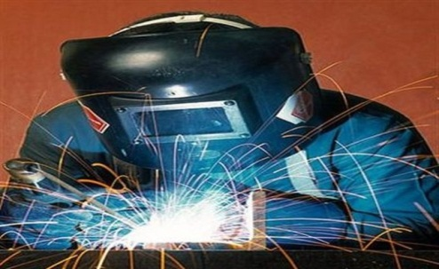 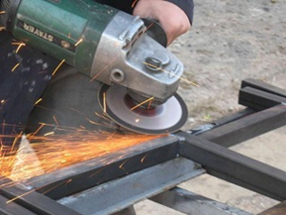

**KAYNAKÇI**

Elektrik ark kaynağı, oksi-gaz kaynağı, elektrik direnç kaynağı, tig, mig-mag ve toz altı kaynak tekniklerini kullanarak çeşitli metallerin sökülemeyecek şekilde birleştirmesini yapan, farklı kalınlıktaki gereçleri elektrik arkı ve plazma ile kesebilen nitelikli kişidir

**METAL DOĞRAMACI**

Metallerin talaş kaldırma yöntemlerinden daha çok eğme-bükme, kesme, delme ile şekillendirerek, birbirleri ile çeşitli yöntemlerle birleştirebilen, çelik eşya, mobilya, Çelikten ve alüminyum gereçlerden metal doğramaları yaparak montajını yapabilen nitelikli kişidir.

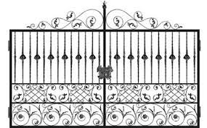 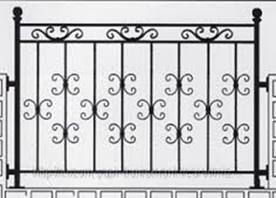

**C. MESLEK ELEMANLARINDA ARANAN ÖZELLİKLER**

Metal teknolojisi elemanı olmak isteyenlerin; duyu organları (görme ve işitme vb.) işlevlerini tam olarak yerine getirir durumda olan, el, ayak ve parmaklarını ustalıkla kullanabilen, titiz, yaratıcı, mesleği ile ilgili teknolojik yenilikleri takip ederek mesleğinde kullanabilen, üç boyutlu düşünen, temel matematik, Fizik, malzeme ve işleme bilgisine sahip, sabırlı, estetik görüşlü, ekip çalışmasına yatkın, kendisi ve çevresi ile barışık, kişilik özellikleri gelişmiş, ülkesini ve insanları seven, çevreye duyarlı kişiler olması gerekir.

**D. ÇALIŞMA ORTAMI VE KOŞULLARI**

**Kaynakçılık;**

Kaynakçılar çoğunlukla fabrika ve atölye gibi kapalı ortamlar ile köprü, baraj, tersanelerde v.b. işlerde açık havada çalışırlar. Bunun yanında su altında kaynak yapabilen kaynakçılarda vardır. Çok farklı ortamda kaynak yapmak mümkündür. Çalışma ortamları zaman zaman gürültülüdür. Kaynak işlemi sırasında eldiven, gözlük, maske, kask vb. koruyucu araçlar kullanırlar, kapalı ortamlarda çalışırken sağlıklarını korumak için ortamın havalandırılmasına özen göstermek zorundadırlar.

**Metal doğramacılar;**

Metal doğramacılar açık ve kapalı, nispeten de gürültülü ortamlarda çalışırlar. Sağlık için çok tehlikeli olmamakla birlikte özellikle montaj sırasında yüksek yerlerde çalışma yapıldığından ve genel tehlikelerden dolayı çalışma esnasında gerekli emniyet tedbirleri alınmalıdırlar..

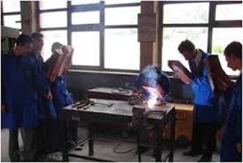 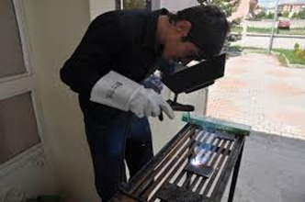

**E. İŞ BULMA İMKÂNLARI**

Meslek elemanlarının çalışma alanları genelde küçük ve orta ölçekli işletmelerdir. Kamu ve özel kuruluşlara ait atölye ve fabrikalarda iş bulma imkânlarına sahiptirler. Ayrıca bu elemanlardan özellikle kaynakçı ve metal doğramacı, çok sayıda makineye ve büyük sermayeye ihtiyaç duymadan küçük bir yerleşim yerinde bile kendi işletmelerini kurabilirler. Metal teknolojisi alanı altındaki kaynakçı, sanayide kaynak işlerinin yapıldığı her türlü işletmelerde çalışabilir. Metal doğramacı kapı, pencere, parmaklık, vitrin, çelik dolap, cephe giydirme işlerinin yapıldığı işletmelerde iş bulabilir. Çelik yapılandırmacılığı, çelik çatı, köprü, bina, gemi, uçak, makine gövdesi ve iskeleti ile ilgili işlerin yapıldığı işletmelerde istihdam edilebilir. Isıl işlemci ise çeşitli makine parçalarının farklı ısıl işlemlere tabii tutulması (sertleştirilmesi ve yumuşatılması vb.) ve her türlü sıcak kalıp dövmeciliği işleriyle uğraşan işletmelerde iş bulma imkânlarına sahiptir.

**F. EĞİTİM VE KARİYER İMKÂNLARI**

Alandan mezun olan öğrenciler, öncelikle kendi Mesleki ve Teknik Eğitim Bölgesi (METEB) içinde yer alan veya bölgesi dışındaki meslek yüksek okulları ile açık öğretim ön lisans (2 yıllık) programlarına sınavsız olarak yerleştirilmektedir. Metal teknolojisi alanından mezun olan öğrenciler aşağıdaki meslek yüksek okulu programlarına sınavsız geçiş yapabilirler.

- Makine - Hasat Sonrası Teknolojisi - Mekatronik

- Tarım Alet ve Makineleri - Metalürji Malzeme - Metalografi ve Malzeme Muayenesi

Metal teknolojisi alanından mezun olan öğrenciler sayısal puan türüne göre 4 yıllık (lisans) Metal Öğretmenliği programına devam edebilirler.

